**Образовательная автономная некоммерческая организация**

**высшего образования**

**«МОСКОВСКИЙ ТЕХНОЛОГИЧЕСКИЙ ИНСТИТУТ»**

|  |  |
| --- | --- |
|  |  |

Факультет «Строительства»

Направление подготовки: 15.03.02 «Технологические машины и оборудование»

|  |
| --- |
| **УТВЕРЖДАЮ** |
| Декан факультета Строительства |
| _________________________ А.А. Котляревский  Подпись |
| «____» _________________ 202__ г. |
|  |

**ГРАФИК (ПЛАН)**

**Производственная (Технологическая (проектно-технологическая)) практика**

обучающегося группы ХХХ-ХХХ_____ _Иванов Иван Иванович_____________

Шифр и № группы Фамилия, имя, отчество обучающегося

**Содержание практики**

| **Этапы практики** | **Вид работ** | **Период выполнения** |
| --- | --- | --- |
| организационно - ознакомительный | Проведение общего собрания, на котором проводится разъяснение этапов и сроков прохождения практики, инструктаж по технике безопасности в период прохождения практики, ознакомление:   * с целями и задачами предстоящей практики, * с требованиями, которые предъявляются к студентам со стороны руководителя практики; * с заданием на практику и указаниями по его выполнению; * со сроками представления в деканат отчетной документации и проведения зачета.   Выбор объекта практики – машиностроительное предприятие, конструкторское бюро, завод по которым можно получить, используя открытые источники, достаточно материала относительно вида деятельности, оборудования, объемов работ и т.д. | ХХ.ХХ.ХХХХ  –  ХХ.ХХ.ХХХХ |
| прохождение практики | * ознакомление с выбранным объектом практики, его типом, принципом работы, технологической схемой производства, основными заказчиками работ, экологическими и экономическими аспектами; * выполнение индивидуального задания, согласно вводному инструктажу; * сбор, обработка и систематизация собранного материала; * анализ полученной информации; * подготовка проекта отчета о практике; * устранение замечаний руководителя практики. | ХХ.ХХ.ХХХХ  –  ХХ.ХХ.ХХХХ |
| отчетный | * оформление дневника и отчета о прохождении практики; * защита отчета по практике на оценку | ХХ.ХХ.ХХХХ  –  ХХ.ХХ.ХХХХ |

Руководитель практики от Института

Заведующий кафедрой .

Должность, ученая степень, ученое звание

__________________ ________________________

Подпись И.О. Фамилия

« » ____________ 202__ г.

Ознакомлен ________________ __ Иванов Иван Иванович___

Подпись И.О. Фамилия обучающегося

« ХХ » ХХХ202Х г.

**Образовательная автономная некоммерческая организация**

**высшего образования**

**«МОСКОВСКИЙ ТЕХНОЛОГИЧЕСКИЙ ИНСТИТУТ»**

|  |  |
| --- | --- |
|  |  |

Факультет Строительства

Направление подготовки: 15.03.02 «Технологические машины и оборудование»

|  |  |
| --- | --- |
|  | **УТВЕРЖДАЮ** |
|  | Декан факультета Строительства |
|  |  |
|  | (подпись) |
|  | А.А. Котляревский |
|  | (ФИО декана) |
|  | «____» _________________ 202 ____ г. |
|  |  |

**ИНДИВИДУАЛЬНОЕ ЗАДАНИЕ**

**НА ПРОИЗВОДСТВЕННУЮ ПРАКТИКУ**

**Технологическая (проектно-технологическая) практика**

обучающегося группы ХХХ-ХХХ Иванов Иван Иванович

шифр и № группы фамилия, имя, отчество обучающегося

Место прохождения практики:

|  |
| --- |
| Образовательная автономная некоммерческая организация высшего образования «МосТех» |

(полное наименование организации)

Срок прохождения практики: с « ХХ » ХХХ202Хг. по « ХХ » ХХХ202Хг.

**Содержание индивидуального задания на практику, соотнесенное с планируемыми результатами обучения при прохождении практики:**

| **Содержание индивидуального задания** |
| --- |
| * Составить общее описание предприятия (организации) – название, местоположение, собственник, статус; * Изучить производственно-хозяйственную деятельность предприятия, технологических процессов, правил техники безопасности при эксплуатации технологических машин и оборудования; * Сформулировать круг задач в рамках целей технологической практики и выбрать способы их решения; * Пройти инструктаж по ознакомлению с требованиями охраны труда, техники безопасности, пожарной безопасности, правилами внутреннего трудового распорядка, а также производственной санитарии, применительно к конкретному рабочему месту; * Ознакомиться с технологиями ремонта технологических машин и оборудования, в том числе с приемами и принципами выполнения ремонтных операций (оснастка и приспособления, подъем и перемещение материалов и запасных частей, наводка и ориентирование технологических машин и оборудования в пространстве, обеспечение и проверка качества выполненных работ и пр.); * Ознакомиться с содержанием и объемом текущего, среднего, капитального ремонтов, графиком ремонтов, оформлением сдачи и приема технологических машин и оборудования из ремонта, системой оценки качества ремонта. |
| * Изучить основные критерии для подбора технических и технологических решений в рамках прохождения производственной практики; * Изучить нормативно-правовые и нормативно-технические документы в рамках прохождения производственной практики; * Изучить методы оценки технических и технологических решений в сфере машиностроения на соответствие нормативно-техническим документам в рамках прохождения производственной практики; * Изучить виды нового технологического оборудования исходя из свойств сырья и требуемых свойств готовой продукции; * Изучить способы оценки технического состояния технологических машин и оборудования в рамках прохождения производственной практики. |
| * Ознакомиться с особенностями выполнения технического обслуживания, ремонта узлов и систем как основных технологических машин, так и вспомогательного оборудования, соблюдая требования охраны труда и промышленной безопасности в рамках прохождения производственной практики на конкретном предприятии; * Изучить методы, приемы, средства, порядок выполнения, оптимальные способы повышения надежности технологических машин и оборудования на стадиях проектирования, изготовления и эксплуатации, исходя из действующих правовых норм, имеющихся ресурсов и ограничений, нормативной, технической документацией и правилами ЕСКД и ГОСТ в технической документации; * Изучить способы обработки и формализацию результатов исследований, обследований и испытаний в рамках прохождения производственной практики; * Изучить требования к составлению проектов отчетов по результатам обследования (испытания) в рамках прохождения производственной практики. |
| * Изучить особенности и методику заполнения журналов производства работ, анализа производственной деятельности организации, разработки проектно-сметной документации по технологическим машинам и оборудования в промышленности с целью выявления операций, подлежащих автоматизации и механизации; * Изучить правила составления графиков потребности в трудовых, материально-технических ресурсах для обеспечения автоматизации и механизации технологических процессов механосборочного производства в рамках прохождения производственной практики; * Изучить этапы реализации технологических процессов механосборочного производства подлежащих автоматизации и механизации в рамках прохождения производственной практики; * Сформулировать свои предложения по автоматизации и механизации технологических процессов механосборочного производства. |

Руководитель практики от Института

|  |
| --- |
| Заведующий кафедрой |

должность, ученая степень, ученое звание

________________ _______________ _ _

Подпись И.О. Фамилия

« » ____________ 202__ г.

Задание принято к исполнению ________________ _________________________

подпись И.О. Фамилия обучающегося

« ХХ » ХХХ202Х г.

**ОТЧЕТ**

**о прохождении практики**

|  |  |  |
| --- | --- | --- |
| обучающимся группы | ХХХ-ХХХ |  |
|  | (код и номер учебной группы) |  |

|  |
| --- |
| Иванов Иван Иванович |
| (фамилия, имя, отчество обучающегося) |

|  |
| --- |
| Место прохождения практики: |
| Образовательная автономная некоммерческая организация  высшего образования «МосТех» |
| (полное наименование организации) |
| Руководитель учебной практики от Института: |
|  |
| (фамилия, имя, отчество) |
| Заведующий кафедрой |
| (ученая степень, ученое звание, должность) |

**1. Индивидуальный план-дневник производственной(технологической) практики**

Индивидуальный план-дневник практики составляется обучающимся на основании полученного задания на практику в течение организационного этапа практики (до фактического начала выполнения работ) с указанием запланированных сроков выполнения этапов работ.

Отметка о выполнении (слово «Выполнено») удостоверяет выполнение каждого этапа практики в указанное время. В случае обоснованного переноса выполнения этапа на другую дату, делается соответствующая запись («Выполнение данного этапа перенесено на… в связи с…»).

Таблица индивидуального плана-дневника заполняется шрифтом Times New Roman, размер 12, оформление – обычное, межстрочный интервал – одинарный, отступ первой строки абзаца – нет.

|  |  |  |  |
| --- | --- | --- | --- |
| **№**  **п/п** | **Содержание этапов работ, в соответствии с индивидуальным заданием на практику** | **Дата выполнения этапов работ** | **Отметка о выполнении** |
| 1 | * Составить общее описание предприятия (организации) – название, местоположение, собственник, статус; * Изучить производственно-хозяйственную деятельность предприятия, технологических процессов, правил техники безопасности при эксплуатации технологических машин и оборудования; * Сформулировать круг задач в рамках целей технологической практики и выбрать способы их решения; * Пройти инструктаж по ознакомлению с требованиями охраны труда, техники безопасности, пожарной безопасности, правилами внутреннего трудового распорядка, а также производственной санитарии, применительно к конкретному рабочему месту; * Ознакомиться с технологиями ремонта технологических машин и оборудования, в том числе с приемами и принципами выполнения ремонтных операций (оснастка и приспособления, подъем и перемещение материалов и запасных частей, наводка и ориентирование технологических машин и оборудования в пространстве, обеспечение и проверка качества выполненных работ и пр.); * Ознакомиться с содержанием и объемом текущего, среднего, капитального ремонтов, графиком ремонтов, оформлением сдачи и приема технологических машин и оборудования из ремонта, системой оценки качества ремонта. | ХХХ-ХХХ | Выполнено |
| 2 | * Изучить основные критерии для подбора технических и технологических решений в рамках прохождения производственной практики; * Изучить нормативно-правовые и нормативно-технические документы в рамках прохождения производственной практики; * Изучить методы оценки технических и технологических решений в сфере машиностроения на соответствие нормативно-техническим документам в рамках прохождения производственной практики; * Изучить виды нового технологического оборудования исходя из свойств сырья и требуемых свойств готовой продукции; * Изучить способы оценки технического состояния технологических машин и оборудования в рамках прохождения производственной практики. | ХХХ-ХХХ | Выполнено |
| 3 | * Ознакомиться с особенностями выполнения технического обслуживания, ремонта узлов и систем как основных технологических машин, так и вспомогательного оборудования, соблюдая требования охраны труда и промышленной безопасности в рамках прохождения производственной практики на конкретном предприятии; * Изучить методы, приемы, средства, порядок выполнения, оптимальные способы повышения надежности технологических машин и оборудования на стадиях проектирования, изготовления и эксплуатации, исходя из действующих правовых норм, имеющихся ресурсов и ограничений, нормативной, технической документацией и правилами ЕСКД и ГОСТ в технической документации; * Изучить способы обработки и формализацию результатов исследований, обследований и испытаний в рамках прохождения производственной практики; * Изучить требования к составлению проектов отчетов по результатам обследования (испытания) в рамках прохождения производственной практики. | ХХХ-ХХХ | Выполнено |
| 4 | * Изучить особенности и методику заполнения журналов производства работ, анализа производственной деятельности организации, разработки проектно-сметной документации по технологическим машинам и оборудования в промышленности с целью выявления операций, подлежащих автоматизации и механизации; * Изучить правила составления графиков потребности в трудовых, материально-технических ресурсах для обеспечения автоматизации и механизации технологических процессов механосборочного производства в рамках прохождения производственной практики; | ХХХ-ХХХ | Выполнено |
| 5 | * Изучить этапы реализации технологических процессов механосборочного производства подлежащих автоматизации и механизации в рамках прохождения производственной практики; | ХХХ-ХХХ | Выполнено |
| 6 | * Сформулировать свои предложения по автоматизации и механизации технологических процессов механосборочного производства. | ХХХ-ХХХ | Выполнено |
| 7 | Оформление отчета (текст, рисунки, чертежи) | ХХХ-ХХХ | Выполнено |
| 8 | Сдача отчета | ХХХ-ХХХ | Выполнено |

« ХХ » ХХХ202Х г.

|  |  |  |  |
| --- | --- | --- | --- |
| Обучающийся |  |  | Иванов Иван Иванович |
|  | (подпись) |  | И.О. Фамилия |

**2.Технический отчет**

|  |
| --- |
|  |

1. **Общая характеристика предприятия**

Компания с полным наименованием "ОБЩЕСТВО С ОГРАНИЧЕННОЙ ОТВЕТСТВЕННОСТЬЮ "АВИРСТРОЙ"" зарегистрирована 20.03.2018 по юридическому адресу: 109451, город Москва, Братиславская улица, дом 14, ЭТ 1 пом XIX ОФ 1П.

Регистратор "Межрайонная инспекция Федеральной налоговой службы № 46 по г. Москве, №7746" присвоил компании ИНН 9723043933 ОГРН 1187746311191. Регистрационный номер в ПФР: 087504024554. Регистрационный номер в ФСС: 771908102377191.

Основной вид деятельности по ОКВЭД: 41.20. Строительство жилых и нежилых зданий.

Реквизиты

ОГРН 1187746311191

ИНН 9723043933

КПП 772301001

Организационно-правовая форма (ОПФ) - Общества с ограниченной ответственностью.

Полное наименование юридического лица - ОБЩЕСТВО С ОГРАНИЧЕННОЙ ОТВЕТСТВЕННОСТЬЮ "АВИРСТРОЙ".

Сокращенное наименование юридического лица ООО "АВИРСТРОЙ".

Регион город Москва.

Юридический адрес 109451, город Москва, Братиславская улица, дом 14, ЭТ 1 пом XIX ОФ 1П.

Дата присвоения ОГРН 20.03.2018

Учёт в ФНС

Дата постановки на учёт 20.03.2018

Налоговый орган Инспекция Федеральной налоговой службы № 23 по г.Москве, №7723

ООО «АВИРСТРОЙ» осуществляет следующие виды деятельности:

* Общестроительные работы:
* Каменные работы, устройство бетонных и железобетонных конструкций;
* Монтаж деревянных конструкций;
* Изоляционные работы;
* Кровельные работы;
* Отделочные работы;
* Устройство полов.
* Санитарно-технические работы:
* Работы по устройству наружных инженерных сетей и коммуникаций,
* Работы по устройству внутренних инженерных систем и оборудования.

Все вышеуказанные виды деятельности осуществляются в соответствии с действующим законодательством РФ. Машиностроительная деятельность организации лицензирована. ООО «АВИРСТРОЙ» участвует в котировках и аукционах по всей России по видам своей деятельности.

ООО «АВИРстрой» не имеет явных признаков фирмы-однодневки:

+ Долгое время работы на рынке (3 года)

+ Не входит в реестр недобросовестных поставщиков

+ Отсутствие долгов по исполнительным производствам

+ Доходы в прошедшем отчетном периоде (88 051 000 руб., прибыль составила 3 338 000 руб.)

Не найдено ни одного признака фирмы-однодневки. Рейтинг организации – высокий.

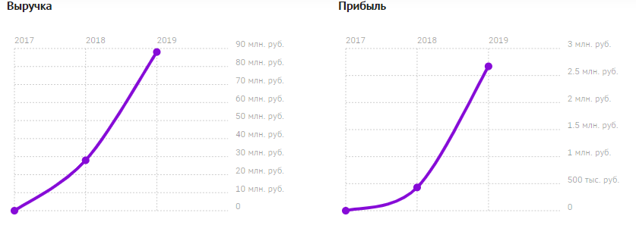

Рисунок 1. - Финансовые показатели ООО "АВИРСТРОЙ" / ИНН 9723043933 согласно статистическим данным Росстата за 2017–2019 годы.

* 1. **Производственная структура ООО «АВИРСТРОЙ».**

ООО «АВИРСТРОЙ» имеет не большого количество рабочих и специалистов, но все работают на своих местах и для освоения объемов работ, которые выигрываются, этого штатного состава достаточно.

|  |  |  |  |  |  |  |
| --- | --- | --- | --- | --- | --- | --- |
|  | | | | | | |
|  |  |  |  |  |  |  |
|  |  |  |  | |  | | --- | |  | |  | Участок (мастера, рабочие) |
|  |  |  |  |  |  |  |
|  |  |  |  |  |  | Инженер ТБ и ПБ |
|  |  | | Главный инженер |  |  |  |
|  |  |  |  | ПТО |
| Директор |  |  |  |  |
|  |  | |  | | --- | |  | |  | Инженер-сметчик |
|  | Главный экономист |  |  |  |
|  |  |  |  |  |
|  |  |  |  | Кадровый работник |
|  |  |  |  |  |
|  |  |  |  |  |
|  |  |  |  |  |  | Бухгалтер |
|  |  |  |  |  |  |  |

Рисунок 2. - Штатная структура организации.

Во главе управления находится директор и 2 заместителя, которые ему подчиняются и которые руководят отдельными видами деятельности предприятия.

Главный инженер занимается производственной и технической деятельностью, отвечает за организацию труда и его безопасность. Ему подчиняются:

производственно-технический отдел (ПТО);

инженер – сметчик;

инженер ТБ и ПБ;

участок производства работ (мастера, рабочие).

**2. Функции и обязанности техника-технолога.**

В процессе прохождении практики, изучена работа техника-технолога. Изучены все его функциональные обязанности, а именно работа с проектно-сметной документацией на строящиеся объекты, технологическими картами строительных процессов и прочие задачи, входящие в его обязанности. Среди многочисленных функций должности мастера, одна из основных – контроль за работой бригады, контроль качества выполняемых работ.

Для начала необходимо разобраться в назначении профессии «техника-технолога» - обеспечивает выполнение плана строительно-монтажных работ на участке в соответствии с рабочими чертежами, проектом производства работ, производственным планом и нормативными документами. Он принадлежит к категории руководителей. Отсюда понятно, что в его подчинении находится коллектив людей, которые непосредственно и выполняют эти самые работы.

Следовательно, обобщенное понимание - «техника-технолога» считается человек, который в силу своих обязанностей осуществляет непосредственное руководство строительством определенного объекта на отдельно взятом участке.

* 1. **Общие положения**

2.1.1. Техник-технолог относится к категории руководителей.

2.1.2. Назначение на должность техника-технолога и освобождение от должности осуществляется приказом (распоряжением) руководителя организации.

2.1.3. Техник-технолог подчиняется непосредственно руководителю предприятия, или его заместителю, или руководителю структурного подразделения.

2.1.4. Во время отсутствия техника-технолога (командировка, отпуск, болезнь, пр.) его должностные обязанности исполняет работник, назначаемый в установленном порядке, который приобретает соответствующие права и несет ответственность за неисполнение или ненадлежащее исполнение обязанностей, возложенных на него в связи с замещением.

2.1.5. На должность техника-технолога назначается лицо, имеющее высшее техническое образование без предъявления требований к стажу работы или среднее специальное (техническое) образование и стаж работы в строительных организациях не менее 3 лет.

2.1.6. Техник-технолог должен знать:

- постановления, распоряжения, приказы вышестоящих органов и другие руководящие методические и нормативные материалы по вопросам деятельности строительных участков;  
- профиль, специализацию и перспективы развития организации;   
- технологию и организацию строительного производства;  
- проектно-сметную документацию на строящиеся объекты;  
- технические регламенты, строительные нормы и правила, технические условия на производство и приемку строительно-монтажных работ;  
- принципы планирования работы на участке;  
- действующее положение по оплате труда работников организации (нормы и расценки на выполняемые работы) и формы материального стимулирования;  
- технические характеристики применяемых строительных машин, механизированного инструмента, приспособлений;  
- передовой опыт в области строительства;  
- основы экономики, организации производства труда и управления;  
- основы экономического законодательства;  
- основы трудового законодательства РФ;

- правила внутреннего трудового распорядка;  
- правила и нормы охраны труда, техники безопасности, производственной санитарии и противопожарной защиты;  
- приемы и методы оказания доврачебной медицинской помощи.

Техника-технолога руководствуется в своей деятельности:

— законодательными актами РФ;

— Уставом предприятия, Правилами внутреннего трудового распорядка, другими нормативными актами компании;

— приказами и распоряжениями руководства;

— настоящей должностной инструкцией.

**2.2 Должностные обязанности техника-технолога:**

Техник-технолог выполняет следующие должностные обязанности:

2.2.1. Обеспечивает выполнение плана строительно-монтажных работ на участке в соответствии с рабочими чертежами, проектом производства работ, производственным планом и нормативными документами.

2.2.2. Контролирует соблюдение технологической последовательности производства строительных работ и обеспечение их надлежащего качества.

2.2.3. Производит при необходимости разбивочные работы, геодезический контроль в ходе выполнения технологических операций и замеры объемов строительно-монтажных работ.

2.2.4. Организует приемку материалов, конструкций, изделий, их складирование, учет и отчетность.

2.2.5. Обеспечивает рациональное использование на участке (объекте) строительных машин, механизмов, транспортных средств, экономное расходование материалов.

2.2.6. Производит расстановку бригад и не входящих в их состав звеньев и отдельных работников на участке, устанавливает их производственные задания, осуществляет производственный инструктаж.

2.2.7. Выдает наряды, принимает законченные работы, выписывает наряды на выполненные работы; оформляет документы по учету рабочего времени, выработки, простоев.

2.2.8. Организует оперативный учет ежедневного выполнения производственных заданий и поступления строительных материалов, конструкций, изделий.

2.2.9. Обеспечивает условия для освоения и выполнения работниками установленных норм выработки.

2.2.10. Вносит на рассмотрение руководителя предложения по присвоению разрядов работникам, комплектованию количественного и профессионально-квалификационного состава бригад.

2.2.11. Обеспечивает бригады и работников инструментами, приспособлениями, средствами малой механизации, транспортом, спецодеждой, защитными средствами.

2.2.12. Участвует в работе комиссии по аттестации рабочих мест.

2.2.13. Проводит инструктаж по соблюдению техники безопасности при производстве работ.

2.2.14. Обеспечивает ведение журнала учета инструктажа работников.

2.2.15. Обеспечивает применение в соответствии с назначением технологической оснастки (лесов, подмостей, защитных приспособлений, креплений стенок котлованов и траншей, подкосов, кондукторов и других устройств), строительных машин, энергетических установок, транспортных средств и средств защиты работающих.

2.2.16. Контролирует обеспечение рабочих мест знаками безопасности, предупредительными надписями и плакатами.

2.2.17. Не допускает присутствия на рабочих местах, в санитарно-бытовых помещениях и на территории участка посторонних лиц.

2.2.18. Обеспечивает соблюдение чистоты и порядка на рабочих местах, в проходах и на подъездных путях, надлежащее содержание и эксплуатацию подкрановых путей.

2.2.19. Проверяет состояние техники безопасности и принимает меры к устранению выявленных недостатков.

2.2.20. Участвует в работе комиссии по расследованию несчастных случаев на производстве и нарушений правил техники безопасности.

2.2.21. Контролирует соблюдение работниками инструкций по охране труда, производственной и трудовой дисциплины.

2.2.22. Организует повышение квалификации работников.

**2.3 Права Техника-технолога**

Техник-технолог имеет право:

2.3.1. Участвовать в обсуждении проектов решений руководства организации по вопросам, касающимся его деятельности

2.3.2. Распоряжаться вверенными ему средствами и имуществом с соблюдением требований, определенных законодательными и нормативными правовыми актами, уставом организации.

2.3.3. Подписывать и визировать документы в пределах своей компетенции.

2.3.4. Инициировать и проводить совещания по организационным и финансово-экономическим вопросам.

2.3.5. Запрашивать и получать от структурных подразделений необходимую информацию, документы.

2.3.6. Проводить проверки качества и своевременности исполнения поручений

2.3.7. Требовать прекращения (приостановления) работ (в случае нарушений, несоблюдения установленных требований и т.д.), соблюдения установленных норм, правил, инструкций; давать указания по исправлению недостатков и устранению нарушений.

2.3.8. Вносить на рассмотрение руководителя организации представления о приеме, перемещении и увольнении работников, о поощрении отличившихся работников и о применении дисциплинарных взысканий к работникам, нарушающим трудовую дисциплину.

2.3.9. Требовать от руководства организации оказания содействия в исполнении своих должностных обязанностей и прав.

**2.4 Ответственность Техника-технолога**

Техник-технолог ответственность за:

2.4.1. за ненадлежащее исполнение или неисполнение своих должностных обязанностей, предусмотренных настоящей должностной инструкцией, - в пределах, определенных действующим трудовым законодательством РФ.

2.4.2. за правонарушения, совершенные в процессе осуществления своей деятельности, - в пределах, определенных действующим административным и уголовным законодательством РФ.

2.4.3. за причинение ущерба организации - в пределах, установленных действующим трудовым, гражданским и уголовным законодательством РФ.

2.4.4. Техник-технолог несет персональную ответственность:  
- за результаты и эффективность производственной деятельности руководимого им участка;  
- за последствия принятого им необоснованного решения, повлекшего за собой нарушение сохранности имущества, неправомерное его использование или иной ущерб организации

2.4.5. Ведение документации, предусмотренной действующими нормативно-правовыми актами.

2.4.6. Предоставление в установленном порядке статистической и иной информации по своей деятельности.

2.4.7. Обеспечение соблюдения исполнительской дисциплины и выполнения своих должностных обязанностей подчиненных ему работников.

2.4.8. Правонарушения, совершенные в процессе осуществления своей деятельности, — в пределах, определенных действующим административным, уголовным и гражданским законодательством Российской Федерации.

2.4.9. Причинение материального ущерба — в пределах, определенных действующим трудовым и гражданским законодательством Российской Федерации.

1. **Пример производства работ по устройству линолеума.**

Во время прохождения учебной практики проанализированы различные этапы производства работ по устройству отделки помещений.

* 1. Краткая характеристика объекта

Объект, на котором ООО «АВИРСТРОЙ осуществлял машиностроительные работы «Реконструкция старого металлургического комбината». Раньше здесь был комбинат, сейчас здесь выполняют реконструкцию под офисные помещения. Объект находится в Московской области, бывшее здание КБ металлургического комбината.

Ранее на этом предприятии было выполнена подготовка под отделку, были сделаны все подготовительные работы. Приведено описание работ по устройство линолеума на данном объекте.

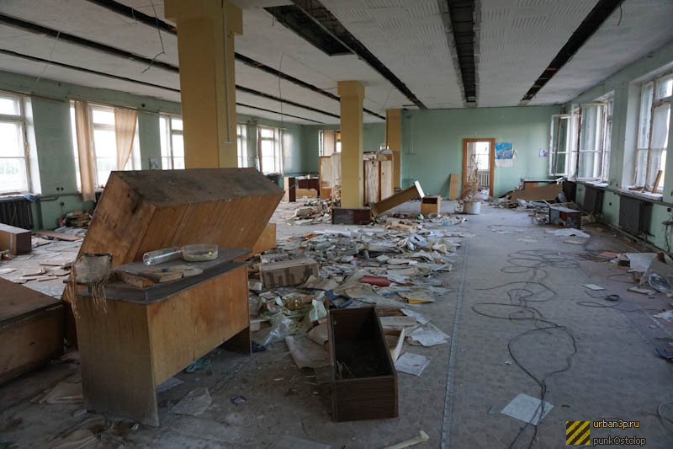

Рисунок 3 - Здание бывшего металлургического комбината

* 1. Технология устройства линолеума.

До начала работ по устройству покрытия пола из линолеума должны быть выполнены следующие работы:

а) смонтированы плиты перекрытия;

б) смонтированы все санитарно-технические системы;

в) выполнены штукатурные и облицовочные работы;

г) устроены основания под полы и их выравнивание: деревянное- острогать, цементно-песчаное или асфальтовое - прошпаклевать;

д) произведена окраска потолков, оклейка стен обоями;

е) поданы внутрь помещений материалы, потребные для устройства полов.

Линолеум наклеивается на готовое основание кумароно-каучуковой мастикой КН-2 и КН-3. Для прочной приклейки резинового линолеума (релина) поверхность нижележащего слоя должна быть как можно более ровной. Для этой цели стяжки и выравнивающие слои нужно шпаклевать один или два раза шпаклевкой, составленной из клея КН-3 и сухого цемента в соотношении 1:1. Шпаклевка готовится путем введения цемента небольшими порциями в клей. Срок годности шпаклевки 1,5-2 ч. Наносить ее следует при помощи широких малярных шпателей с резиновым или пластмассовым рабочим краем.

Полы из линолеума устраивают в следующей технологической последовательности:

а) линолеум СК выдерживают при комнатной температуре не менее суток; после этого линолеум пригоняют и прирезывают по размеру помещения; нахлестка одного полотнища на другое должна быть равной 30 мм; раскроенные полотнища скатывают в рулоны и переносят в соседнее помещение;

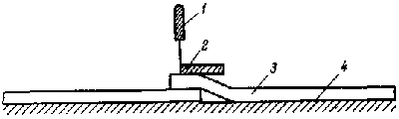

Рисунок 4 - Прирезка кромок линолеума

1 - нож; 2 - линейка; 3 - линолеум; 4 - основание.

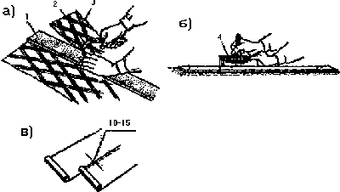

Рисунок 5. - Раскрой и прирезка полотнищ линолеума

а) - раскрой по длине; б) - прирезка полотнищ по контуру; в) - стыковка смежных кромок внахлестку;

1 - линейка; 2 - изогнутый нож; 3 - отрезаемая часть полотнища; 4 - резак (нож).

б) на поверхность основания пола наносят мастику, разравнивают ее зубчатым шпателем и оставляют для подсушки не менее чем на 4 ч;

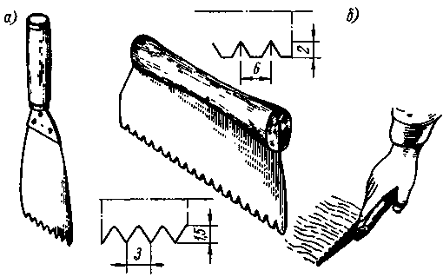

Рисунок 5. - Зубчатые шпатели-гребенки

а) - виды шпателей; б) - принцип работы шпателя.

в) после подсушки клеевого слоя в помещение вносят полотнища линолеума и укладывают их на основание с нахлесткой в 30 мм, под кромками на основание кладут полотняную ленту шириной 8-10 см, которая предохраняет кромки от приклейки к основанию;

г) загибают каждое полотнище по длине лицевой стороной внутрь до середины и на тыльную сторону его наносят мастику зубчатым шпателем с утолщением слоя мастики по краям полосой 5-6 см; продольные кромки на ширине 1,5 см от края мастикой не промазывают;

д) после 15-минутной выдержки для удаления растворителя полотнище, промазанное мастикой, осторожно, не сдвигая с места, прижимают к основанию, а затем прикатывают резиновым валиком или катком от центра к краям полотнища;

е) кромки смежных полотнищ прирезают одновременно острым ножом по линейке на расстояние 15 мм от краев; обрезки линолеума и полотняную ленту удаляют; затем без дополнительной промазки мастикой прижимают кромки к основанию и плотно прикатывают стыки.

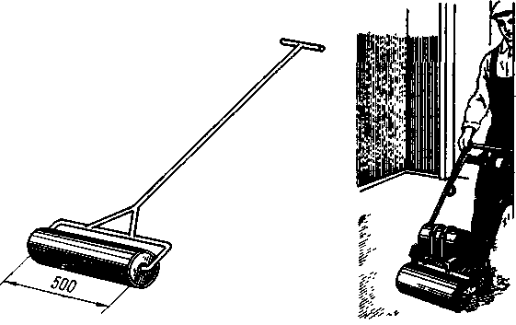

Рисунок 7. - Каток для прикатки линолеума

Мастики КН-2 и КН-3 в процессе работы удаляются с линолеума и инструментов тряпкой, смоченной бензином.

Работу по устройству полов из релина выполняют звеном из двух человек - маляра 4 разряда и подсобного рабочего 2 разряда;

маляр 4 разряда заготавливает, обрезает и наклеивает линолеум;

маляр 2 разряда грунтует основание, наносит и разравнивает мастику для приклейки, прокатывает настланный линолеум ручным катком массой 40-50 кг, шириной 500-700 мм и разглаживает мешковиной от середины к краям.

Все работы по устройству полов из рулонных   материалов должны вестись при температуре на уровне пола не ниже +5°С.

При выполнении работ по устройству линолеумных полов должны выполняться следующие требования к качеству работ:

а) линолеум должен плотно прилегать к основанию;

на поверхности линолеума не должно быть короблений и вздутий, волнистости в кромках, стыках;

б) неровности поверхности пола из релина при контрольной проверке ее 2-метровой рейкой не должны превышать 2 мм.

При производстве работ по наклейке линолеума надлежит соблюдать следующие правила техники безопасности:

а) при   использовании   рекомендованных   клеящих   мастик КН-2 и КН-3, содержащих легковоспламеняющиеся растворители (бензин, ацетон, этилацетат), необходимо строго соблюдать меры предосторожности;

б) помещения, в которых производят настилку линолеума или плиток, необходимо регулярно проветривать;

в) загустевшую мастику подогревать на кострах и электро-битумоподогревателях категорически воспрещается. Подогрев мастики производить только в закрытых емкостях, погружая их в горячую воду. Запрещается пользоваться открытым огнем в местах хранения мастики и на месте производства работ;

г) котел для варки битума должен быть снабжен исправной крышкой. Из котлов мастику разливают ковшом, насаженным на длинную ручку. При использовании горячего битума на руки надевают рукавицы, а работу производят в защитных очках. Горячий битум следует подносить в бачках с плотно закрытой крышкой, наполненных не более чем на 3/4 емкости;

д) перед едой и после работы протирают руки растворителем, а затем моют теплой водой с мылом.

ПОТРЕБНОСТЬ В МАТЕРИАЛЬНО-ТЕХНИЧЕСКИХ РЕСУРСАХ

Таблица 1

|  |
| --- |
| Наименование |
| Резиновый линолеум |
| Мастика кумароно-каучуковая (КН-2, КН-3) |
| Щетки |
| Механический нож "Пилад" |
| Кисти |
| Шпатель зубчатый большой |
| Шпатель зубчатый малый |
| Металлические линейки |
| Молотки |
| Ножовки |
| Топоры |
| Ножницы гильотинные |
| Каток |

« ХХ » ХХХ202Х г.

|  |  |  |  |
| --- | --- | --- | --- |
| Обучающийся |  |  | Иванов Иван Иванович |
|  | (подпись) |  | И.О. Фамилия |

**3. Основные результаты выполнения задания на производственную практику**

В этом разделе обучающийся описывает результаты анализа (аналитической части работ) и результаты решения задач по каждому из пунктов задания на практику.

Текст в таблице набирается шрифтом Times New Roman, размер 12, оформление – обычное, межстрочный интервал – одинарный, отступ первой строки абзаца – нет.

|  |  |
| --- | --- |
| **№ п/п** | **Результаты выполнения задания по практике** |
| 1 | Составлено общее описание объекта исследования – машиностроительного предприятия ООО «АВИРСТРОЙ», расположенного на западе Москвы. Описано местоположение, собственники, статус, дата регистрации, основной и дополнительные виды деятельности, основные -экономические показатели. Изучена структурная схема управления его подразделениями, службами и отделами и штатное расписание. |
| 2 | Описаны основные **принципы работы с технической информацией** в подразделениях ООО «АВИРСТРОЙ» при проектировании конструкций с использованием всех функциональных и технических возможностей универсальных и специализированных программно-вычислительных комплексов, и систем автоматизированного проектирования. |
| 3 | Изучены основы инженерной терминологии и **методы осуществления технологических процессов** при производстве работ по устройству линолеума в рамках проекта «Реконструкция старого металлургического комбината». |
| 4 | Изучены основные нормативно-правовые и нормативно-технические документы, регламентирующие **требования к качеству продукции** и процедуру его оценки в рамках проекта «Реконструкция старого металлургического комбината». |
| 5 | Изучены **этапы осуществления контроля технологического процесса** укладки линолеума с учётом требований производственной и экологической безопасности, с применением известных и новых технологий. |
| 6 | Изучить принципы работы и контроля выполнения работниками подразделения производственных заданий в рамках проекта «Реконструкция старого металлургического комбината». Изучены **методы расчета потребности производственного подразделения в материально-технических и трудовых ресурсах,** а также основные нормы промышленной, пожарной, экологической безопасности при осуществлении технологического процесса укладки линолеума. |

**4. Заключение руководителя от Института**

Руководитель от Института дает оценку работе обучающегося исходя из анализа отчета о прохождении практики, выставляя балл от 0 до 20 (где 20 указывает на полное соответствие критерию, 0 – полное несоответствие) по каждому критерию. В случае выставления балла ниже пяти, руководителю рекомендуется сделать комментарий.

Итоговый балл представляет собой сумму баллов, выставленных руководителем от Института.

|  |  |  |  |
| --- | --- | --- | --- |
| **№**  **п/п** | **Критерии** | **Балл**  **(0…20)** | **Комментарии**  **(при необходимости)** |
| 1 | Понимание цели и задач задания на учебную практику. |  |  |
| 2 | Полнота и качество индивидуального плана и отчетных материалов. |  |  |
| 3 | Владение профессиональной терминологией при составлении отчета. |  |  |
| 4 | Соответствие требованиям оформления отчетных документов. |  |  |
| 5 | Использование источников информации, документов, библиотечного фонда. |  |  |
|  | **Итоговый балл:** |  |  |

**Особое мнение руководителя от Института (при необходимости):**

|  |
| --- |
|  |
|  |
|  |
|  |
|  |
|  |

Обучающийся по итогам производственной практики (Технологическая (проектно-технологическая) практика) заслуживает оценку «____________________________».

« _____ » ____________202 г.

Руководитель от Института

|  |  |  |
| --- | --- | --- |
|  |  |  |
| (подпись) |  | И.О. Фамилия |